Presseinformation
»Der Norden liest – Die Herbsttour 2024« von NDR Kultur
Charly Hübner in Schwerin

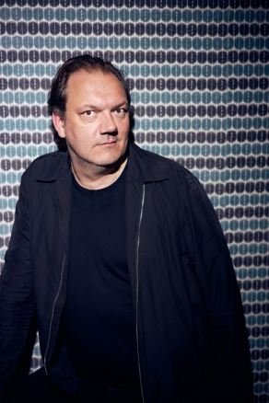
Freitag, 29. November 2024, 19.30 Uhr:
Charly Hübner liest aus seiner Hommage
an den Schriftsteller Uwe Johnson
»Wenn Du wüsstest, was ich weiß …«
Moderation: Christoph Bungartz, NDR Kultur
Mecklenburgischen Staatstheater, Alter Garten 2, 19055 Schwerin
Tickets über die Theaterkasse des Mecklenburgischen Staatstheater (auch online) € 20 zzgl. VVK
»Das ist der Versuch, Gesellschaft, Leben, Politik und inneres Sein in einen Text zu fassen, damit man in 150 Jahren sagen kann: So war das in der Zeit.« Für Charly Hübner ist Uwe Johnson »eh der größte deutsche Schriftsteller des 20. Jahrhunderts«. Hübner ist Schauspieler, Regisseur, Musiker. Und jetzt auch Autor – aus Liebe: 19 Jahre war er alt, als er zum ersten Mal Uwe Johnsons »Jahrestage« in die Finger bekam. Seitdem hat ihn der Autor nicht mehr losgelassen. Nun nimmt er uns in neun Versuchen mit ins sein Johnson-Universum, bis auch wir uns ein Leben ohne den Jahrestage-Autor nicht mehr vorstellen können.
Unter der Schirmherrschaft der Stiftung Lesen. In Kooperation mit dem Mecklenburgischen Staatstheater, der Fachstelle Öffentliche Bibliotheken Mecklenburg-Vorpommern, der Uwe Johnson-Gesellschaft, dem Literaturhaus „Uwe Johnson“ und dem Volkshochschulverband Mecklenburg-Vorpommern e. V.
Für alle, die nicht live dabei sein können: Die Sendung zur Veranstaltung gibt’s am 23. Februar 2025 um 20.00 Uhr im NDR »Sonntagsstudio«.
»Der Norden liest – Die Herbsttour« von NDR Kultur
Seit 2006 präsentiert die Herbsttour der NDR Kultur-Reihe »Der Norden liest« norddeutsche Autorinnen und Autoren und deren Themen. Dieser »Walk of Fame« der Literatur im Norden bietet spannende Begegnungen – oft an Originalschauplätzen – von Schleswig-Holstein über Hamburg bis nach Mecklenburg-Vorpommern und Niedersachsen. Organisiert von der Kulturagentur HEINEKOMM und unterstützt von renommierten regionalen Partnern, feiert die »Herbsttour« die Vielfalt der norddeutschen Literatur.
Weiterer Termin der Tour in Mecklenburg-Vorpommern: Neustrelitz – 7. 11. 2024 – Caroline Wahl

